EMEIEF SEBASTIANA DAS DORES MOURA
JARDIM II A, B, C, D
PROFESSORAS: AZENATE, EDERLY, LIDIAMARA E SIMONE
PERÍODO: 05 A 16 DE JULHO
OLÁ, FAMÍLIA!
CONSCIENTES DE QUE MUITOS TÊM INTERNET RESTRITA E EM FUNÇÃO DA ATUAL SITUAÇÃO, INFORMAMOS QUE AS ATIVIDADES DEVEM SER REALIZADAS DENTRO DA REALIDADE DE CADA FAMÍLIA. OS LINKS DOS VÍDEOS NÃO PRECISAM SER NECESSARIAMENTE ABERTOS.
SE NÃO CONSEGUIREM ABRIR OS LINKS, FIQUEM TRANQUILOS, MÁS REALIZEM AS DEMAIS ATIVIDADES, COMBINADO!
ASSISTA AO VÍDEO QUE SUA PROFESSORA FEZ COM CARINHO PARA VOCÊ!
JD II A - PROFESSORA AZENATE: https://youtu.be/_eXh4drm474
JD II B - PROFESSORA LIDIAMARA: https://youtu.be/au8NJBUwVHE
JD II C - PROFESSORA EDERLY: https://youtu.be/MzDogzgXPUg
JD II D - PROFESSORA SIMONE: https://youtu.be/qHjBg9I6RgM
- ASSISTIR A HISTÓRIA: “SALADINHA DE QUEIXAS!” https://youtu.be/UkpVLOs1aC0
COMENTAR COM AS CRIANÇAS:
- NOMES DAS FRUTAS QUE PARTICIPAM DA HISTÓRIA?
- DO QUE ELAS SE QUEIXAM?
- AS EXPRESSÕES: ``AQUELE HOMEM É UM BANANA!`` E ``AQUELE MOÇA É UMA UVA``.

- VAMOS PINTAR O DESENHO ABAIXO, APRENDENDO COMO DEVEMOS FAZER AO CHEGAR OU AO SAIR DE UM LOCAL? (ATIVIDADE ANEXA - FOLHA 01) 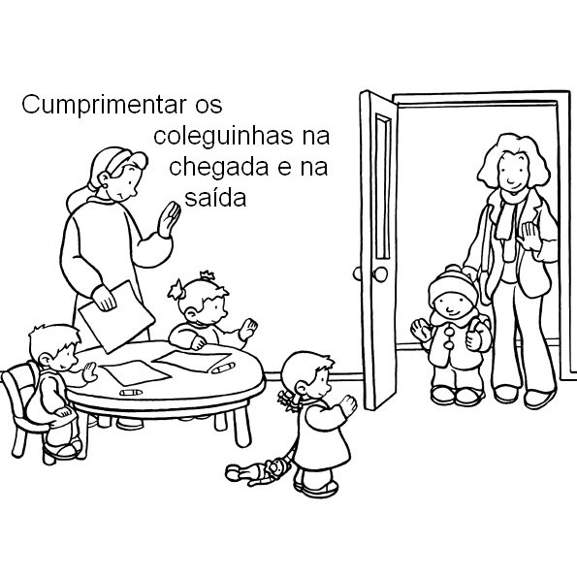
- É MUITO BOM TER BOAS MANEIRA!
VAMOS CANTAR A MÚSICA DESTE VÍDEO ``Boogye no Parquinho – Boas Maneiras – Clipe Infantil Oficial`` https://youtu.be/OLgEQhjysFc E VER SE VOCÊ CONSEGUE FALAR PARA SUA PROFESSORA TRÊS PALAVRINHAS MÁGICAS E QUANDO ELAS DEVEM SER DITAS?

- VAMOS CONTAR? CONTORNE OU MARQUE COM TINTA SEUS PEZINHOS E MÃOZINHAS EM UMA FOLHA E CONTE QUANTOS DEDINHOS VOCÊ TEM. ESCREVA OS NUMERAIS DE 01 ATÉ 20 SOBRE OS DEDINHOS.

5- BRINCANDO DE CIENTISTA!
- PÔR UMAS TRÊS PEDRAS DE GELO EM UM RECIPIENTE PLÁSTICO LOGO APÓS RETIRÁ-LAS DO CONGELADOR E DEIXAR QUE A CRIANÇA OBSERVE-OS ATÉ QUE ESTES DERRETAM.
- DEPOIS PEDIR QUE A CRIANÇA COLOQUE O VASILHAME COM O LÍQUIDO DERRETIDO NO CONGELADOR.
- NA SEQUÊNCIA DA EXPERIÊNCIA, DEIXAR A CRIANÇA RESPONSÁVEL DE ACOMPANHAR O PROCESSO EM TEMPO HÁBIL PARA QUE ELA RELATE O QUE PERCEBEU EXPLICANDO O ESTADO LÍQUIDO E SÓLIDO DA ÁGUA.

- BRINCADEIRA: “SEU MESTRE MANDOU!” O ADULTO SERÁ O ``MESTRE`` DANDO COMANDOS PARA QUE A CRIANÇA CUMPRA-OS DE MODO QUE EXPLOREM PRINCÍPIOS DE BOA CONDUTA.
APÓS OS COMANDOS DO ADULTO, A BRINCADEIRA PODERÁ SER COMANDADA PELA CRIANÇA.
``SEU MESTRE MANDOU DIZER...``
- O QUE FALAR QUANDO PISAMOS NO PÉ DE ALGUÉM?
(DESCULPE-ME!)
- E QUANDO PEDIMOS ALGO A ALGUÉM?
(POR FAVOR!)
- O QUE FALAR QUANDO RECEBEMOS ALGUM AGRADO?
(- OBRIGADA! -MENINAS) - OBRIGADO! -MENINOS)
- O QUE FALAR COM ALGUÉM QUE ESTEJA OCUPADO?
(COM LICENÇA!)
- E QUANDO ENTRAMOS NA SALA À TARDE?
(COM LICENÇA! BOA TARDE!)

- JÁ APRENDEMOS QUE O NOSSO NOME COMPLETO, COM O SOBRENOME, É SÓ NOSSO, DE MAIS NINGUÉM! ASSISTA AO VÍDEO: https://youtu.be/-_u-ZUi4i0Y
- AGORA VAMOS VER SE VOCÊ JÁ SABE SEU NOME COMPLETO? COM AJUDA, ESCREVA OU COPIE EM UMA FOLHA O SEU NOME COMPLETO – NOME E SOBRENOME!
- AGORA, LEIA EM VOZ ALTA TODAS AS LETRAS QUE TÊM NELE.
- PINTE AS LETRAS DO SEU SOBRENOME NO AFABETO ABAIXO:

SEMANA DE 12 A 16 DE JULHO
- ASSISTA AO VÍDEO: ``A CASA``, DE VINÍCIUS DE MORAES E TOQUINHO:
HTTPS://YOUTU.BE/YMC7JVKDLYM
O ENDEREÇO DA CASA ENGRAÇADA É RUA DOS BOBOS, NÚMERO ZERO!
O NOME DA RUA E O NÚMERO DA CASA É O LOCAL, O ENDEREÇO AONDE ELA FICA.
VOCÊ JÁ SABE QUAL É O SEU ENDEREÇO?
QUAL O NOME DA RUA E O NÚMERO DA CASA OU DO APARTAMENTO QUE VOCÊ MORA? MOSTRE PARA SUA PROFESSORA NUM VÍDEO!
- AGORA FAÇA UM DESENHO MOSTRANDO QUAL A PARTE DA CASA QUE VOCÊ MAIS GOSTA E DIGA POR QUE VOCÊ PREFERE ESSE CÔMODO?
- OS ANIMAIS E AS PESSOAS SE ABRIGAM, MORAM EM LUGARES DIFERENTES!
FAÇA A ATIVIDADE DA FOLHA 02, LIGANDO CADA UM AO SEU``ENDEREÇO`. DEPOIS PINTE BEM LINDO! (ATIVIDADE ANEXA - FOLHA 02)

- VAMOS BRINCAR NOS MOVIMENTANDO?
O ADULTO DEVERÁ CRIAR UM CIRCUITO COM OBSTÁCULOS USANDO OBJETOS DOMÉSTICOS ACESSÍVEIS COMO: VASSOURA, BARBANTE, BALDES, BOLAS LEVES, ETC... CRIANDO UM DESAFIO PARA QUE A CRIANÇA TRANSPONHA-O COM TRANQUILIDADE E SEGURO DE SI.
- VAMOS FAZER ARTE? OLHA QUE LEGAL! DEPOIS DE DESENHAR A CABEÇA, COLOQUE UM POUQUINHO DE TINTA GUACHE E COM O AUXÍLIO DE UM CANUDINHO ASSOPRE, FAZENDO O CABELO. DIVIRTA-SE!
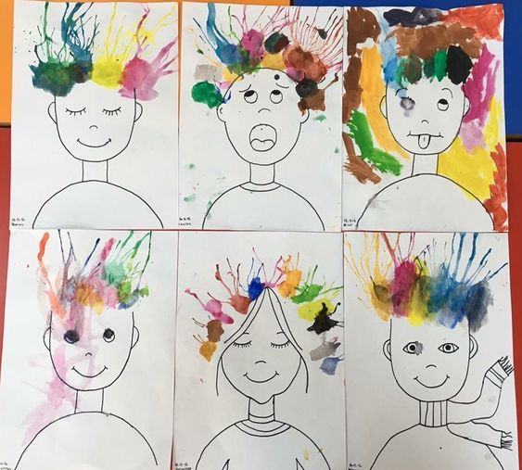
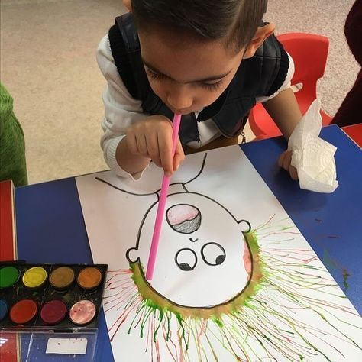
HTTPS://BR.PINTEREST.COM/PIN/534309943296491549/ HTTPS://BR.PINTEREST.COM/PIN/709879959986162774/

- ASSISTA AO VÍDEO, CANTE APRENDENDO AS LETRINHAS DO NOSSO ALFABETO E DEPOIS VEJA SE VOCÊ JÁ SABE ESCREVER TODAS ELAS EM UMA FOLHA! HTTPS://YOUTU.BE/GEAERQLOIAY

- JÁ APRENDEMOS QUE TEMOS 5 SENTIDOS! VAMOS APRENDER MAIS UM POUCO SOBRE ELES?

PÔR-SE EM FRENTE AO ESPELHO E SEGUIR OS COMANDOS DADOS:

- FECHAR OS OLHOS E DIZER O QUE PODE SER VISTO COM ELES ASSIM, BEM FECHADINHOS?
- PASSAR A LÍNGUA NA METADE DE UM LIMÃO OU NUM DEDINHO SALPICADO DE SAL E DIZER QUE GOSTO TEM?
- SEGURAR UM BLOCO DE GELO COM AS MÃOZINHAS E DIZER O QUE SENTE.
- TAPAR BEM OS OUVIDOS, PODENDO INCLUSIVE SER COM ALGODÃO, E OBSERVAR O VOLUME DE UMA MÚSICA QUE ESTÁ SENDO TOCADA.
- APROXIMAR BEM O NARIZINHO DE ALGO QUE TENHA CHEIRO E NOTAR COMO ESTE PODE SER MELHOR SENTIDO NESTA APROXIMAÇÃO.

* CONVERSAR COM A CRIANÇA E LEVÁ-LA À GRATIDÃO POR RECONHECER QUE PODE
1-VER; 2-OUVIR; 3-SENTIR CHEIRO; 4- TER PALADAR E 5- SENTIR O TATO, OU SEJA, OS CINCO SENTIDOS.

EXPLICAR QUE TÊM CRIANÇAS E ADULTOS QUE SÃO CEGOS, OU SURDOS SEM ESSE PRIVILÉGIO TÃO NORMAL PARA NÓS.

REGISTREM AS ATIVIDADES COM FOTOS OU VÍDEOS PARA NOS MOSTRAR.
SUA PARTICIPAÇÃO É MUITO IMPORTANTE.
ESTAMOS AGUARDANDO! UM ABRAÇO DA SUA PROFESSORA!!!

EMEIEF SEBASTIANA DAS DORES MOURA

NOME: ___________________________________________________________
DATA: ____/____/______NÍVEL: ________________ PROF.ª: _________________
- VAMOS PINTAR O DESENHO ABAIXO, APRENDENDO COMO DEVEMOS FAZER AO CHEGAR OU AO SAIR DE UM AMBIENTE, DE UM LOCAL? (ATIVIDADE ANEXA - FOLHA 01)

EMEIEF SEBASTIANA DAS DORES MOURA
NOME: ___________________________________________________________________________
DATA _____/_____/__________NÍVEL: JDII _______ PROF.ª: _____________________________
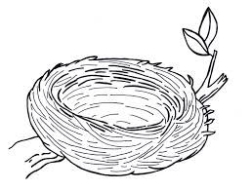
- LIGUE CADA UM AO SEU “ENDEREÇO.” DEPOIS PINTE! (ATIVIDADE ANEXA - FOLHA 02)

